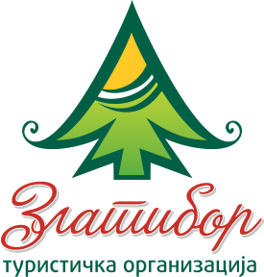

ТУРИСТИЧКА ОРГАНИЗАЦИЈА „ЗЛАТИБОР“ И
„ЕКО АГРАР“ РАСПИСУЈУ КОНКУРС ЗА
ДОДЕЉИВАЊЕ БЕСПОВРАТНИХ СРЕДСТАВА ЗА ПОДСТИЦАЈ ПЛАСМАНА ПОЉОПРИВРЕДНИХ ПРОИЗВОДА У СЕОСКОМ ТУРИЗМУ НА ТЕРИТОРИЈИ ОПШТИНЕ ЧАЈЕТИНА

КОНКУРСНИ ОБРАЗАЦ

Услови конкурса

На конкурс се могу пријавити сва лица која се баве или намеравају да се баве сеоским туризмом.

Износ бесповратних подстицајних средстава: 30.000, 00 динара (нето)

Намена средстава:

- Унапређење пласмана пољопривредних приоизвода (набавка амбалаже за паковање домаћих производа, набавка опреме за излагање и чување производа и сл.).
- Набавка садног материјала у циљу повећања обима производње и квалитета домаћих производа.
- Набавка домаћих животиња.

Потребна документација

- попуњен конкурсни образац са обавезним потписом подносиоца
- фотокопија личне карте
- решење извршеној категоризацији објекта (уколико има)
- решење о регистрованом пољопривредном газдинству
- доказ о освојеним наградама и добијеним дипломама у туризму и пољопривреди (уколико има)
- 10 фотографија домаћинства

Име и презиме:
Датум рођења:
Бр. лк. :
Адреса:
Телефон:
Кратак опис делатности домаћинства:
Датум категоризације
објекта:
Број категорисаних
лежајева:
Остварени број ноћења по евиденцији
домаћинства (уколико има):
Број пољопривредног газдинства:
Чланство у туристичким и пољопривредним удружењима и којим (уколико су чланови):
Учешће на семинарима и едукацијама:
Освојене награде и дипломе у туризму и пољопривреди:
Број чланова
домаћинства:
Број чланова
домаћинства у сталном радном односу:
Раније учешће на конкурсима за
финансирање у сеоском туризму:
Да ли домаћинство може да пружи услуге исхране оргнизованим групама ( за 15 и више гостију):
Опис планиране
активности:

Датум: ___________________

За тачност података одгвара

______________________
потпис подносиоца

